### 任务1：微博字数统计

#### 1.1 加载DOM

$(document).ready()是整个JQuery运行的核心。

|  |  |  |
| --- | --- | --- |
|  | **window.onload** | **$(document).ready()** |
| 执行时机 | 必须等待网页中所有的内容加载完毕后（包括图片）才能执行 | 网页中所有DOM结构绘制完毕后就执行，可能DOM元素关联的东西并没有加载完 |
| 编写个数 | 不能同时编写多个 | 能同时编写多个 |
| 简化写法 | 无 | $(function() { … }); |

#### 1.2 事件绑定

jQuery 通过.bind()方法来为元素绑定这些事件，bind方法的语法如下：

$(selector).bind(type, [data],function)

其中：

* type 表示一个或多个类型的事件名字符串；
* [data]是可选的，作为event.data 属性值传递一个额外的数据，这个数据是一个字符串、一个数字、一个数组或一个对象；
* function表示绑定到指定元素的处理函数。

#### 1.3 事件移除

有时候事件执行完了，想取消事件的效果可以通过一定的办法来处理。比如bind()方法，可以通过unbind()方法来移除事件的效果。unbind()方法语法如下：

$(selector).unbind(type, [data],function)

#### 1.4 简写事件

|  |  |  |
| --- | --- | --- |
| **方法名** | **触发条件** | **描述** |
| click(fn) | 鼠标触发 | 每一个匹配元素的click(单击)事件 |
| dblclick(fn) | 鼠标触发 | 每一个匹配元素的dblclick(双击)事件 |
| mousedown(fn) | 鼠标触发 | 每一个匹配元素的mousedown(点击后)事件 |
| mouseup(fn) | 鼠标触发 | 每一个匹配元素的mouseup(点击弹起)事件 |
| mouseover(fn) | 鼠标触发 | 每一个匹配元素的mouseover(鼠标移入)事件 |
| mouseout(fn) | 鼠标触发 | 每一个匹配元素的mouseout(鼠标移出)事件 |
| mousemove(fn) | 鼠标触发 | 每一个匹配元素的mousemove(鼠标移动)事件 |
| mouseenter(fn) | 鼠标触发 | 每一个匹配元素的mouseenter(鼠标穿过)事件 |
| mouseleave(fn) | 鼠标触发 | 每一个匹配元素的mouseleave(鼠标穿出)事件 |
| keydown(fn) | 键盘触发 | 每一个匹配元素的keydown(键盘按下)事件 |
| keyup(fn) | 键盘触发 | 每一个匹配元素的keyup(键盘按下弹起)事件 |
| keypress(fn) | 键盘触发 | 每一个匹配元素的keypress(键盘按下)事件 |
| unload(fn) | 文档 | 当卸载本页面时绑定一个要执行的函数 |
| resize(fn) | 文档 | 触发每一个匹配元素的resize(文档改变大小)事件 |
| scroll(fn) | 文档 | 触发每一个匹配元素的scroll(滚动条拖动)事件 |
| focus(fn) | 表单 | 触发每一个匹配元素的focus(焦点激活)事件 |
| blur(fn) | 表单 | 触发每一个匹配元素的blur(焦点丢失)事件 |
| select(fn) | 表单 | 触发每一个匹配元素的select(文本选定)事件 |
| change(fn) | 表单 | 触发每一个匹配元素的change(值改变)事件 |
| submit(fn) | 表单 | 触发每一个匹配元素的submit(表单提交)事件 |

#### 1.5任务实现

#### 1.6 练一练

根据所给素材，完成如图所示的页面，文本框获得焦点时提示文字消失，如果用户没有输入内容，在文本框失去焦点时，默认的提示文字显示在文本框中。

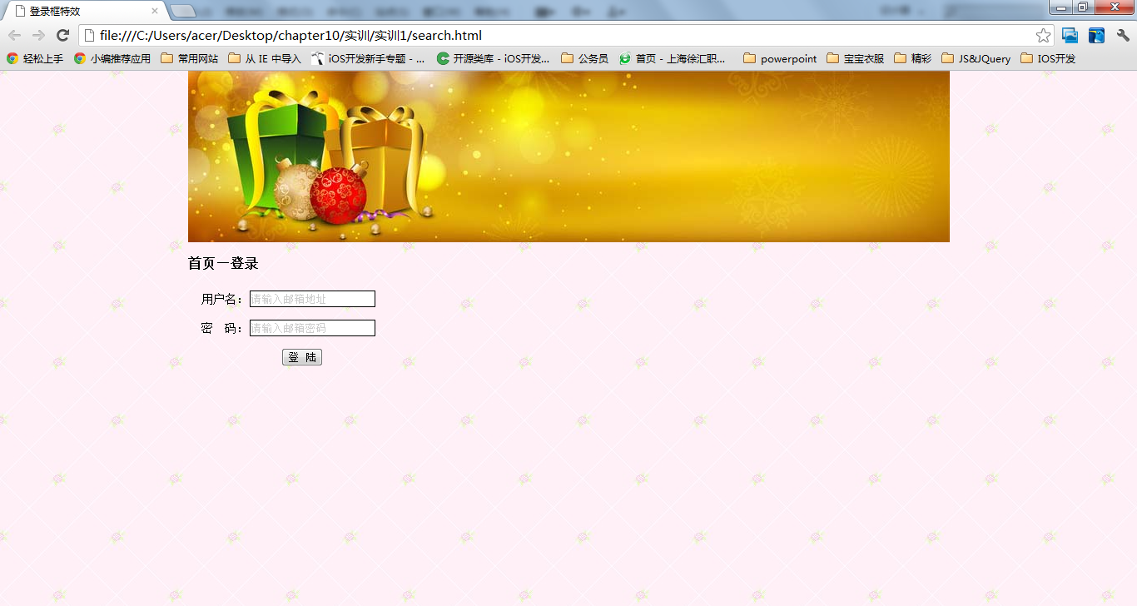

#### 1.7 课后作业

制作京东首页右侧的固定层，6个图标：京东会员、购物车、我的关注、我的足迹、我的消息和咨询JIMI。默认状态下仅显示图标，背景颜色为深灰色；当鼠标移至图标上时，背景颜色为深红色，并且显示文本。如图所示。

